Nowy ekspert B&R ds. e-mobilności bierze na celownik produkcję akumulatorów
Rosnący popyt na pojazdy elektryczne stawia nowe wyzwania produkcyjne
Firma B&R powołała Ronny'ego Gubera na nowo utworzone stanowisko szefa segmentu branżowego elektromobilności. Dla producentów samochodów i ich dostawców jest on tą osobą w firmie, z którą mogą się kontaktować w trakcie prac nad rozwiązaniem nowych wyzwań produkcyjnych. W efekcie coraz szybszego przechodzenia branży samochodowej z produkcji samochodów spalinowych na elektryczne, gwałtownie rośnie światowe zapotrzebowanie na systemy akumulatorów do tych pojazdów. Guber jest przekonany, że ​​kluczem do obniżenia kosztów jednostkowych i wykonania koniecznych wzrostów wydajności będzie automatyzacja.
Współpraca z producentami samochodów i ich dostawcami nad rozwiązaniem tej kluczowej kwestii w łańcuchu dostaw pojazdów elektrycznych nasunęła Guberowi następujące spostrzeżenie: „Tradycyjne podejście do produkcji akumulatorów sprawia, że produkcja jest nieefektywna z powodu ruchu przerywanego pomiędzy stacjami, a niewielkie nawet zakłócenia powodują przestoje.” Jako menedżer branży pragnie promować wizję B&R dotyczącą nowej generacji fabryk akumulatorów, które zapewniają ciągłą wysokowydajną produkcję przy znacznie zredukowanej powierzchni. „Jest to moment zwrotny dla branży motoryzacyjnej i cieszymy się, że możemy pomóc producentom akumulatorów w pokonaniu tego wirażu i szybszym wyjściu na prostą.”
Automatyzacja oferuje nowe rozwiązania
Zdaniem Gubera, problemy związane z szybkością i wydajnością produkcji akumulatorów są doskonałą okazją do wykorzystania zalet zintegrowanego ekosystemu z robotyką, systemami wizyjnymi maszyn i innymi komponentami ściśle zsynchronizowanymi z mechatronicznym systemem track. Zamiast tradycyjnego modelu liniowego, mamy tu ogniwa akumulatorów przenoszone indywidualnie pomiędzy siecią stacji obróbczych, a zadania – niegdyś wykonywane stacjonarnie – są realizowane w ruchu z dużą prędkością. „Dzięki takiemu podejściu jesteśmy w stanie przyspieszyć wiele etapów produkcji o co najmniej 90% oraz zwiększyć o rząd wielkości wydajność na metr kwadratowy powierzchni” – zapewnia Guber.
Przedstawiamy: Ronny Guber
Ronny Guber jest związany z B&R od ponad 15 lat, ostatnio w roli szefa biura sprzedaży w Ratyzbonie (Niemcy). Zyskał cenne doświadczenie w pracy z klientami z branży motoryzacyjnej i produkcji akumulatorów – najpierw jako inżynier aplikacji, a później w dziale sprzedaży. Jako menedżer branży dzieli się swoimi spostrzeżeniami z zespołami sprzedaży oraz badań i rozwoju B&R, pomagając dostosować rozwój i optymalizację rozwiązań B&R do rzeczywistych potrzeb i pojawiających się trendów.

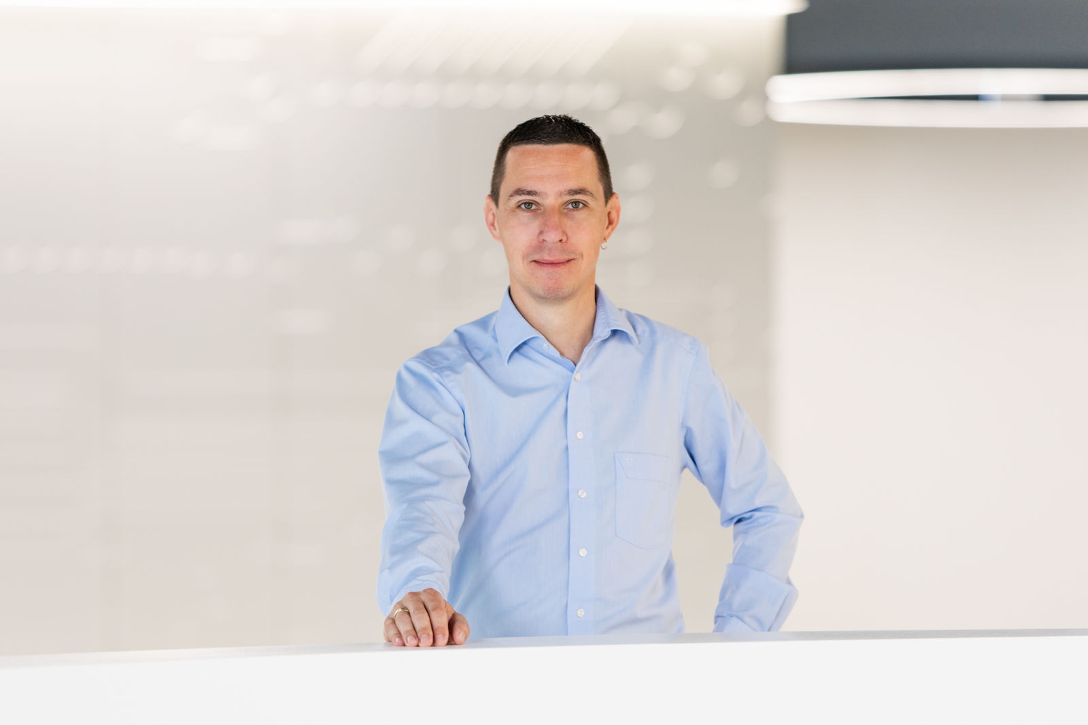
Ronny Guber, nowy manadżer ds. segmentu branżowego e-mobilności w B&R, dysponuje specjalistyczną wiedzą z zakresu automatyzacji, pozwalającą skutecznie rozwiązywać problemy związane z produkcją akumulatorów do pojazdów elektrycznych.

O firmie B&R
B&R to innowacyjna firma z branży automatyzacji z siedzibą w Austrii i przedstawicielstwami na całym świecie. Od 6 lipca 2017 B&R stała się jednostką biznesową Grupy ABB. Jako globalny lider w automatyce przemysłowej, B&R łączy najnowocześniejsze technologie z kunsztem inżynieryjnym, oferując klientom z praktycznie każdej branży kompleksowe rozwiązania z zakresu automatyki maszyn i automatyki zakładowej, sterowania napędami, interfejsów HMI oraz zintegrowanej technologii bezpieczeństwa. Dzięki standardom komunikacji przemysłowej IoT, takim jak OPC UA, POWERLINK i openSAFETY, a także z wydajnym środowiskiem programistycznym Automation Studio, B&R nieustannie przedefiniowuje przyszłość technologii automatyzacji. Duch innowacyjności, który prowadzi B&R na szczyt przemysłowej automatyzacji, jest wzmacniany zamiłowaniem do upraszczania procesów i wyprzedzania oczekiwań klientów.
Aby uzyskać więcej informacji odwiedź stronę www.br-automation.com

